Тиждень № 24-25
Тема тижня. « Ой , весно, весно»
Відзначаємо свято жінок. Слідкуємо за ростом нашої грядки на підвіконні.
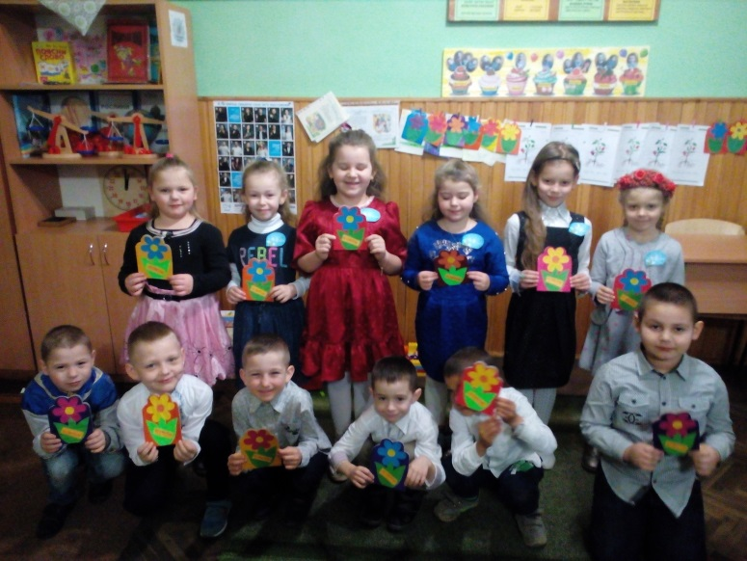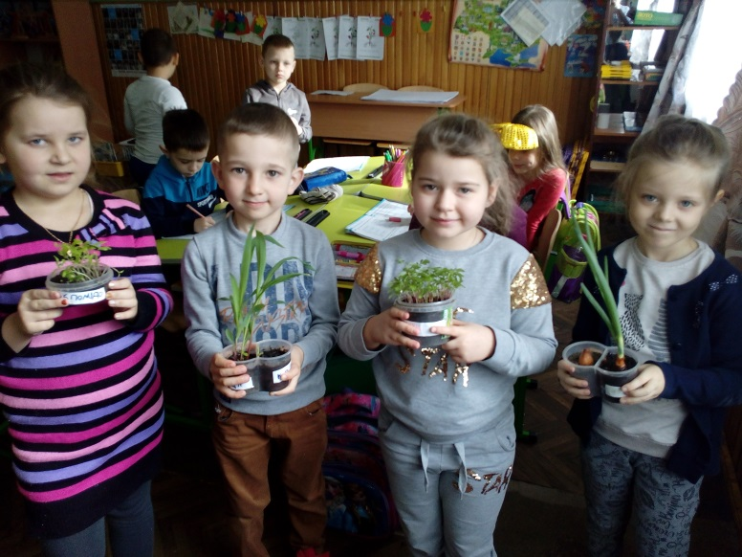
На уроці української мови.
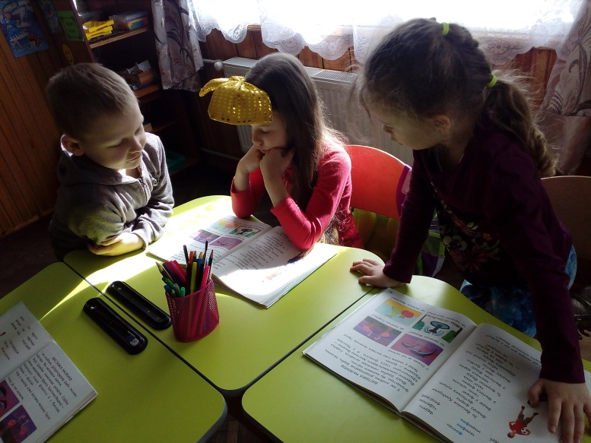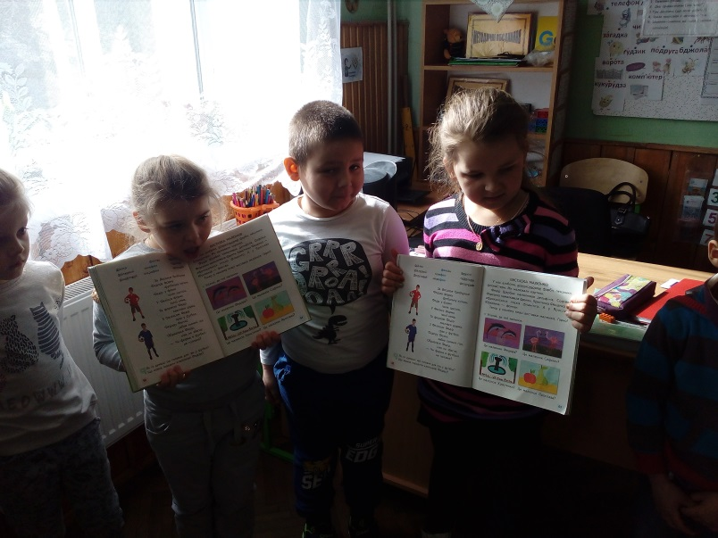
Цікавий концерт Закарпатського заслуженого академічного народного хору.
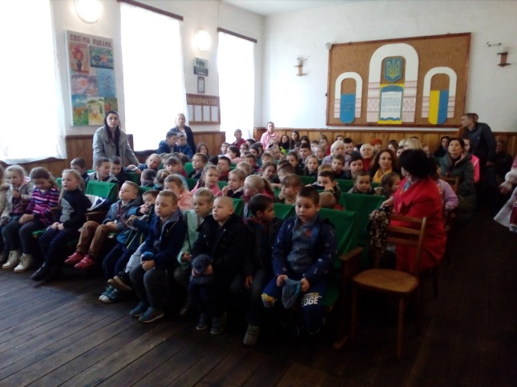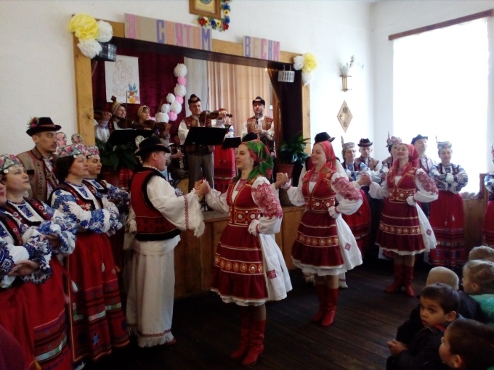

Підсумовуємо тему гронуванням до теми «Весна».Письмо для себе на тему «Я б попросила у весни…»

